Εξετάσεις Εργαστηρίου Βιοτεχνολογίας 16/01/2018 ΕΧ754

Ονοματεπώνυμο: Εξάμηνο:

- Που χρησιμοποιείται το άγαρ και που η αγαρόζη;

- Αναφέρετε τρεις συσκευές που αποτελούν μέρος του βασικού εξοπλισμού ενός εργαστηρίου βιοτεχνολογίας.

- Ποιο από τα παρακάτω μόρια είναι RNA;
α) aaattgggggggtgtgtgtg β) ccattgggggggtgtgtgtg
γ) aaaccgggggggtgtgtgtg δ) όλα ε) κανένα

- Σε ποια θερμοκρασία συνθέτει η Taq DNA πολυμέραση;
- Αναφέρετε τα αντιδραστήρια μίας αντίδρασης ενζυμικής κοπής.

- Τι είδους νουκλεϊνικά οξέα θα χρησιμοποιήσουμε σαν αρχικό υλικό για να παράγουμε μια cDNA βιβλιοθήκη;
- Ποια από τις παρακάτω αλληλουχίες δεν μπορεί να είναι εκκινητής για το πολλαπλασιασμό της αλληλουχίας GGGCCAATTATATTGGGGAAAAA:
α)GGGCCAATTATAT, β) GGCCAATTATATT
γ) GGCCAATTATATTG, δ) GGGCCTTTTATAT
- Συμπληρώστε το αντιδραστήριο που λείπει στην παρακάτω αντίδραση PCR:
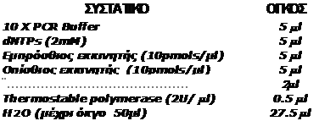
- Στην παρακάτω εικόνα βρείτε το λάθος, τοποθετώντας στο σημείο ένα βέλος.
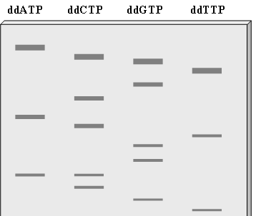
- Πως μπορεί να μετρηθεί η ποσότητα DNA ή RΝΑ που περιέχεται
σε ένα υδατικό διάλυμα;

